sd 卡读写实验

1 实验简介
SD 卡是现在嵌入式设备重要的存储模块，内部集成了 nand flash 控制器，方便了主机的的管
理。本实验主要是练习对 sd 卡的扇区进行读写，通常 sd 卡都有文件系统，可以按照文件名和目
录路径来读写文件，但文件系统非常复杂，本实验不做讲解，在后续的实验中我们通过搜索特定
的文件头来读特殊的文件，完成音频播放、图片读取显示等。

2 实验原理

2.1 硬件描述

AX301/AX4010 开发板上装有一个 Micro SD 卡座，FPGA 通过 SPI 数据总线访问 Micro SD 卡,
SD 卡座和 FPGA 的硬件电路连接如下：

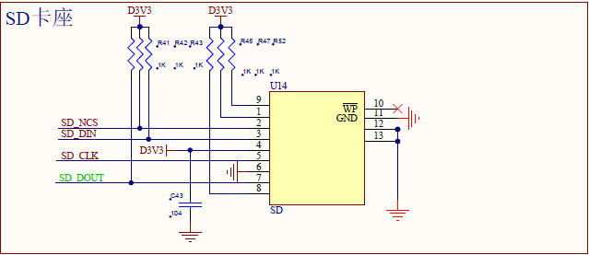

AX301、AX4010 SD 卡

在 SD 卡数据读写速度要求不高的情况下，选用 SPI 通信模式可以说是一种最佳的解决方案。 因为在 SPI 模式下，通过四条线就可以完成所有的数据交换。本实验将为大家介绍 FPGA 通过 SPI 总线读写 SD 卡。要完成 SD 卡的 FPGA 读写，用户需要理解 SD 卡的命令协议。

FPGA 版权所有 1 / 8

2.2 SD 卡协议简介

SD 卡的协议是一种简单的命令/响应的协议。全部命令由主机发起，SD 卡接收到命令后并返 回响应数据。根据命令的不同，返回的数据内容和长度也不同。SD 卡命令是一个 6 字节组成的命 令包，其中第一个字节为命令号， 命令号高位 bit7 和 bit6 为固定的“01“，其它 6 个 bit 为具体 的命令号。第 2 个字节到第 5 个字节为命令参数。第 6 个字节为 7 个 bit 的 CRC 校验加 1 个 bit 的 结束位。如果在SPI 模式的时候，CRC 校验位为可选。如下图所示，Command 表示命令，通常使 用十进制表示名称，例如 CMD17，这个时候 Command 就是十进制的 17。SD 卡具体的协议本实 验不讲解，可自行找相关资料学习。

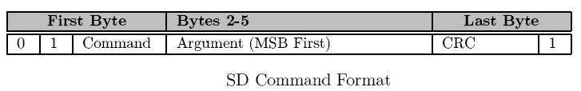

SD 卡对每个命令会返回一个响应，每个命令有一定的响应格式。响应的格式跟给它的命令号 有关。在 SPI 模式中，有三种响应格式：R1，R2，R3。

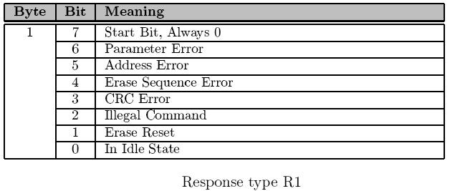

2 / 8

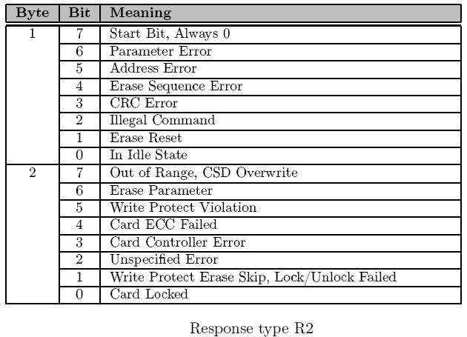

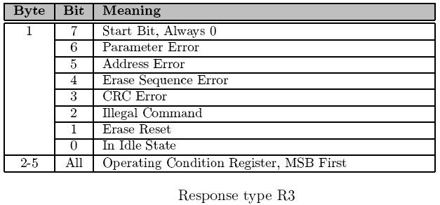

2.2.1 SD 卡 2.0 版的初始化步骤

- 上电后延时至少 74clock，等待 SD 卡内部操作完成
- 片选 CS 低电平选中 SD 卡
- 发送 CMD0，需要返回 0x01，进入 Idle 状态
- 为了区别 SD 卡是 2.0 还是 1.0，或是 MMC 卡，这里根据协议向上兼容的，首先发送只有 SD2.0 才有的命令 CMD8，如果 CMD8 返回无错误，则初步判断为 2.0 卡，进一步循环发送命 令 CMD55+ACMD41，直到返回 0x00，确定 SD2.0 卡
- 如果 CMD8 返回错误则判断为 1.0 卡还是 MMC 卡，循环发送 CMD55+ACMD41，返回无错误， 则为 SD1.0 卡，到此 SD1.0 卡初始成功，如果在一定的循环次数下，返回为错误，则进一步发 送 CMD1 进行初始化，如果返回无错误，则确定为 MMC 卡，如果在一定的次数下，返回为错 误，则不能识别该卡，初始化结束。（通过 CMD16 可以改变 SD 卡一次性读写的长度）
- CS 拉高

3 / 8

2.2.2 SD 卡的读步骤

- 发送 CMD17（单块）或 CMD18（多块）读命令，返回 0X00
- 接收数据开始令牌 fe（或 fc）+正式数据 512Bytes + CRC 校验 2Bytes 默认正式传输的数据长度是 512Bytes

2.2.3 SD 卡的写步骤

- 发送 CMD24（单块）或 CMD25（多块）写命令，返回 0X00
- 发送数据开始令牌 fe（或 fc）+正式数据 512Bytes + CRC 校验 2Bytes
- 连续读直到读到 8’bxxx00101 表示写成功
- 继续读进行忙检测，读到 0x00 表示正忙，0xff 表示写操作完成

3 程序设计
程序中主要使用 spi_master 模块，这个模块完成 SPI 一个字节的读写，在其他实验中已经讲
解。

sd_card_cmd 模块主要实验 sd 卡基本命令操作，还有上电初始化的 88 个周期的时钟，数据 块的读写，状态机如下。

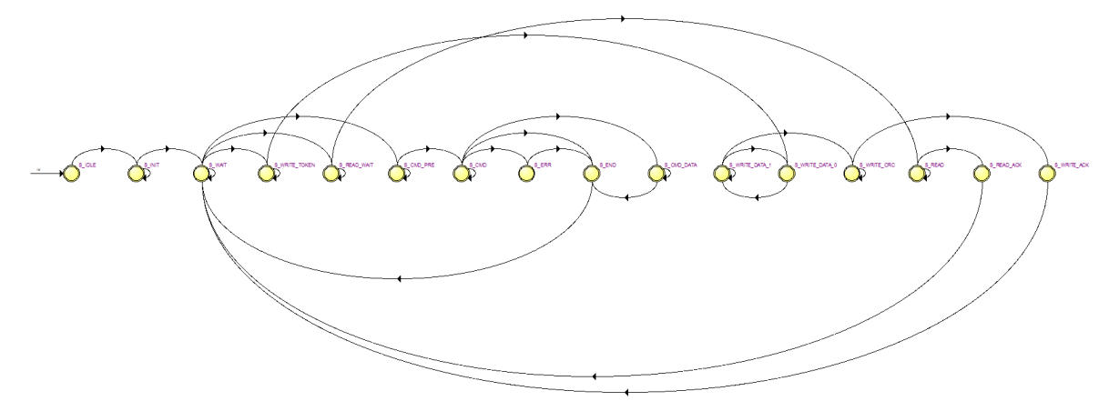

如果搜寻其他 SD 卡的资料会看到 SD 卡的命令号和例程中的有区别，其实只是写法不同而已， 从主控设备写命令到 SD 卡的实质都是将十六进制命令号的高八位与十六进制 0x40 做或操作得到 的结果再写入，所以有如下一段代码：

if(byte_cnt == 16'd0)
send_data <= (cmd[47:40] | 8'h40);

4 / 8

else if(byte_cnt == 16'd1)
send_data <= cmd[39:32]; else if(byte_cnt == 16'd2)
send_data <= cmd[31:24]; else if(byte_cnt == 16'd3)
send_data <= cmd[23:16]; else if(byte_cnt == 16'd4)
send_data <= cmd[15:8]; else if(byte_cnt == 16'd5)
send_data <= cmd[7:0]; else
send_data <= 8'hff;

信号名称 | 方向 | 说明
sys_clk | in | 时钟输入
rst | in | 异步复位输入，高复位
spi_clk_div | in | SPI 时钟分频，SPI 时钟频率=系统时钟/ （( spi_clk_div + 2）*2）
cmd_req | in | sd 卡命令请求
cmd_req_ack | out | sd 卡命令请求应答
cmd_req_error | out | sd 卡命令请求错误
cmd | in | sd 卡命令，命令+参数+CRC，一共 48bit
cmd_r1 | in | sd 卡命令期待的 R1 响应
cmd_data_len | in | sd 卡命令后读取的数据长度，大部分命令没有读取 数据
block_read_req | in | 块数据读取请求
block_read_valid | out | 块数据读取数据有效
block_read_data | out | 块数据读取数据
block_read_req_ack | out | 块数据读取请求应答
block_write_req | in | 块数据写请求
block_write_data | in | 块数据写数据

5 / 8

block_write_data_rd | out | 块数据写数据请求，提前 block_write_data 一个时钟 周期
block_write_req_ack | out | 块数据写请求应答
nCS_ctrl | out | 到 SPI master 控制器，cs 片选控制
clk_div | out | 到 SPI Master 控制器，时钟分频参数
spi_wr_req | out | 到 SPI Master 控制器，写一个字节请求
spi_wr_ack | in | 来自 SPI Master 控制器，写请求应答
spi_data_in | out | 到 SPI Master 控制器，写数据
spi_data_out | in | 来自 SPI Master 控制器，读数据
sd_card_cmd 模块端口说明

sd_card_sec_read_write 模块继续完成 SD 卡初始化，然后等待扇区读写指令，并完成扇区的 读写操作。下图为模块的状态机转换图，首先发送 CMD0 命令，然后发送 CMD8 命令，再发送 CMD55，接着发送 ACMD41，如果应答正常，sd 卡初始化完成，等待扇区的读写。在此模块中定 义了两个参数：

parameter SPI_LOW_SPEED_DIV = 248 parameter SPI_HIGH_SPEED_DIV = 0

需要知道 SD 卡的初始化过程是需要先用慢时钟来发送命令和配置，等待初始化成功后再用 快时钟来进行数据读写

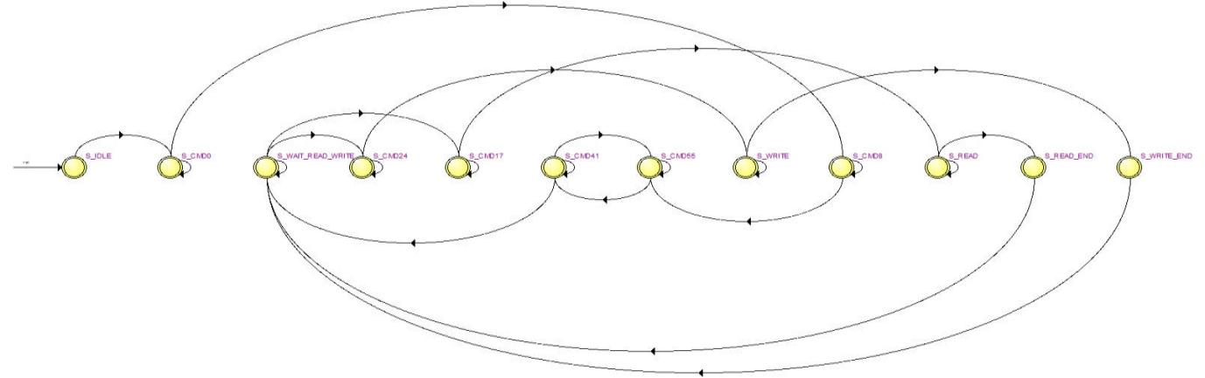

sd_card_sec_read_write 模块状态机

信号名称 | 方向 | 说明
clk | in | 时钟输入
rst | in | 异步复位输入，高复位
6 / 8

sd_init_done | out | sd 卡初始化完成
sd_sec_read | in | sd 卡扇区读请求
sd_sec_read_addr | in | sd 卡扇区读地址
sd_sec_read_data | out | sd 卡扇区读出的数据
sd_sec_read_data_valid | out | sd 卡扇区读出的数据有效
sd_sec_read_end | out | sd 卡扇区读完成
sd_sec_write | in | sd 卡扇区写请求
sd_sec_write_addr | in | sd 卡扇区写请求应答
sd_sec_write_data | in | sd 卡扇区写请求数据
sd_sec_write_data_req | out | sd 卡扇区写请求数据读取，提前 sd_sec_write_data 一个时钟周期
sd_sec_write_end | out | sd 卡扇区写请求完成
spi_clk_div | in | SPI 时钟分频，SPI 时钟频率=系统时钟/ （( spi_clk_div + 2）*2）
cmd_req | in | sd 卡命令请求
cmd_req_ack | out | sd 卡命令请求应答
cmd_req_error | out | sd 卡命令请求错误
cmd | in | sd 卡命令，命令+参数+CRC，一共 48bit
cmd_r1 | in | sd 卡命令期待的 R1 响应
cmd_data_len | in | sd 卡命令后读取的数据长度，大部分命令没有读 取数据
block_read_req | in | 块数据读取请求
block_read_valid | out | 块数据读取数据有效
block_read_data | out | 块数据读取数据
block_read_req_ack | out | 块数据读取请求应答
block_write_req | in | 块数据写请求
block_write_data | in | 块数据写数据
block_write_data_rd | out | 块数据写数据请求，提前 block_write_data 一个时 钟周期
block_write_req_ack | out | 块数据写请求应答

7 / 8

sd_card_sec_read_write 模块端口说明

4 实验现象
下载实验程序后，可以看到数码管显示一个数字，这个数字是存储在 sd 卡中第一扇区的第一
个数据，数据是随机的，这个时候按键 KEY1 按下，数字加一，并写入了 sd 卡，再次下载程序，
可以看到直接显示更新后的数据。

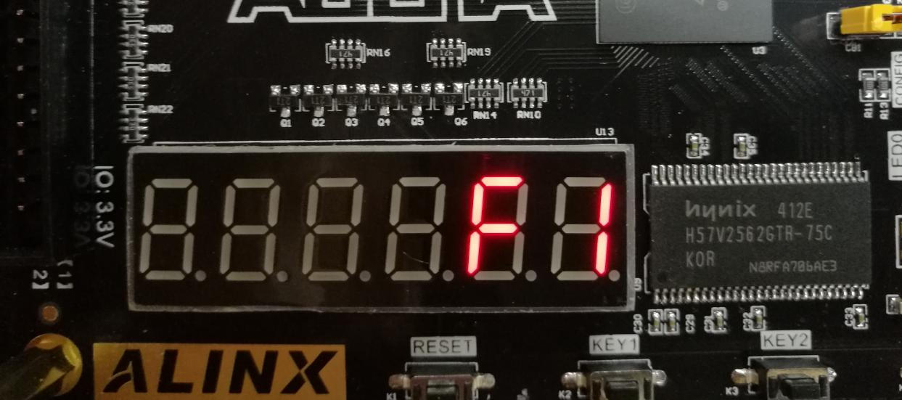

8 / 8

